第1章 概述
pHG5202A中文在线pH计是我公司一款全新的pH分析仪，本表为高智能化在线连续监测
仪，由传感器和二次表两部分组成。可配三复合或两复合电极，以满足各种使用场所。配上纯水和超纯水电极，可适用于电导率小于3µS/cm的水质（如化学补给水、饱和蒸气、凝结水等）的pH值测量。可广泛应用于电力、化工、环保、医药和食品等行业中各种水质的pH连续监测。
基本功能
高智能化：pHG5202A中文在线pH计采用高精度AD转换和单片机微处理技术，能完成pH值和温度的测量、温度自动补偿、仪表自检等多种功能。
高可靠性：元器件集成到一块线路板上, 没有了复杂的功能开关、调节旋钮和电位器。
双高阻输入：采用最新器件，双高阻输入阻抗高达10¹²Ω，抗干扰能力强；
溶液接地：消除地回路的干扰。
电流隔离输出：采用光电耦合隔离技术，抗干扰能力强，可远传；
RS485通讯接口：可方便联入计算机进行监测和通讯。
自动温度补偿：在0～99.9℃自动温度补偿。
防水防尘设计： 防护等级IP65，适宜户外使用。
主要特点
中文显示、中文菜单、中文记事：采用菜单结构，类似微机操作，操作简单，操作步骤全程中文提示，可不用说明书，即可方便完成。
多参数同屏显示：在同一屏幕上显示pH值、输入mV数（或输出电流）、温度、时间和状态等。
功能多而实用
历史曲线：每隔5分钟自动存储一次测量数据，可连续存储一个月的pH值。在同一屏上提供“历史曲线”显示和“定时定点”查询两种功能。
记事本功能：记事本忠实记录仪表的操作使用情况和报警发生时间，便于管理。
监测电极功能：每次标定的方式、时间和结果均有记录，便于查询、分析电极变化规律。
数字时钟功能：提供各种功能的时间基准。
优良的显示方式：选用带背光的192× 64点阵图形式液晶显示屏，实现了图形和中文的显示。可调的均匀背景光，在户外昏暗条件下也能清晰观察操作。
25℃折算：对纯水和加氨超纯水进行了25℃基准温度折算，实现了显示25℃时的pH值，特别适合电厂多种水质的测量。
仪表稳定不死机：看门狗程序确保仪表连续工作不会死机。
手动电流源功能：可检查和任意设定输出电流值,方便检测记录仪和下位机。
软件设定电流输出方式：软件选择是0～10mA或4～20mA输出, 而不需用户拨任何开关。
四种标定方式：除传统的一点和两点标定方法外，还有手动输入零点E₀、斜率S和已知pH值标定，以满足客户在各种情况下的使用。

第2章 技术指标
1、标准：JB/T 6203-92《工业pH计》；
2、测量范围： pH值( 0～14.00)pH， 分度值 0.01pH；
温 度 (0～99.9)℃， 分度值 0.1℃；
电位值 (–1999～+1999)mV， 分度值 0.1mV；
3、精度：pH值: ±0.05pH ； 温度：±0.5℃（0～60.0℃）；
4、自动温度补偿范围：( 0～120.0)℃ ，25℃为基准；
5、被测水样：(0～120.0)℃，0.6MPa；
6、电子单元自动温度补偿误差：±0.03pH；
7、电子单元重复性误差：±0.02pH；
8、稳定性：±0.02pH/24h；
9、输入阻抗：≥10¹² Ω ；
10、时钟精度：±1分/月；
11、电流隔离输出：0～10mA（负载<1.5 kΩ ）, 4～20 mA（负载<750 Ω ）；
12、输出电流误差：≤±1%FS ；
13、数据存储数量：1个月（1点/5分钟）；
14、高低报警继电器：AC220V，3A；
15、RS485通讯接口(选配)；
16、电源： AC220V±22V ，50Hz±1Hz；可选配DC24V，请定货时指明。
17、防护等级：IP65；
18、外形尺寸：159（长）×159（宽）×138（深）mm，开孔尺寸：(138×138) mm；
19、重量： 0.8kg ；
20、工作条件：环境温度 0～60℃ 相对湿度 <85%；
21、可配三复合或两复合电极。
注：可选配两路电流输，请订货时指明。

第3章 电极的选用与维护
电极的选用
电极的准确性和稳定性怎样，是决定pH表好坏的关键因素之一。特别是低电导率水质，对电极的要求更高。若用普通的电极来测量，稳定性很差，而且使用寿命又短，满足不了要求。
结构与尺寸
工业pH电极有多种型号和规格，订货时请说明使用场合。若用户指定电极，其护套和测量池可定做。
三复合电极：测量电极、参比电极和温补电极复合成一体，方便安装、拆洗。
两复合电极：测量电极和参比电极复合成一体。
零电位（等电位点）：7.00pH。
隔膜形式：由多孔纤维制成，隔离良好，防污染。双液接结构，具有低阻性能，适合大部分工业场合。
敏感玻璃膜：酸度敏感部分，有四种可选，可适合不同场合。
长度：150mm，107mm或77mm；外径：φ28±0.2；压力：可承受六个大气压。
纯水、超纯水电极
对纯水的pH测量，我们推荐的电极型号:SWAN332两复合纯水pH电极；加液式pH电极，使用很方便；响应速度快，一般十几秒钟就可稳定；使用寿命长；独特的隔膜结构，防污染能力强；可用于电导极低的场合。
环保污水、一般工业过程用的pH电极
对环保污水、一般工业过程用的pH电极推荐型号分别为T334、H336；采用进口的环形大截面积Teflon隔膜，使电极具有稳定的液接电位和低阻特性，防堵塞，抗污染。能在恶劣的条件下测量，适用于环保、污水、胶体、一般工业过程用的pH电极。
高温电极
对于温度高于80.0℃，pH电极推荐型号为T336、H337；采用进口的环形大截面积Teflon隔膜，使电极具有稳定的液接电位和低阻特性，防堵塞，抗污染,能在高温的条件下测量。
特殊环境使用的pH电极
在一些特殊的使用场合，可以根据用户的具体使用环境和要求定做电极！如：有机溶剂用T336 pH电极采用316L不锈钢材质；有HF用T338锑电极。

电极的维护
pH计使用的好坏，很大程度上取决于电极的维护。应经常清洗电极，确保其不受污染或堵塞；每隔一段时间要标定电极；在停水期间，应确保电极浸泡在被测液中，否则会缩短其寿命；必须保持电缆连接头清洁，不能受潮或进水。确实是仪表出了问题，请不要自行修理，请与我们联系。
活化：如果电极储存在干燥的环境下，则使用前必须浸泡24小时，使其活化，否则标定和测量都将产生较大误差。
清洗：发现电极受到污染或堵塞影响测量精度时，可用细软的毛刷轻刷电极头部，再用清水清洗。对各种污染的清洗方法如下：油脂或含油物可用表面活性剂清洗；对钙沉淀物或金属氢氧化物可用10%的稀盐酸清洗；对硫化物沉淀（如污水处理过程中），可用10%的稀盐酸和饱和硫脲的混合物清洗；对蛋白质附着物可用10%的稀盐酸和胃蛋白酶的混合物清洗。
再生：当发现电极响应变慢，近乎迟钝时，应用10%的HNO₃和NH₄F（50g/l）的混合物浸泡，对其进行再生。一般在十秒以内。
出厂时，电极有一个保护帽，内含一个浸有KCl溶液的海绵，以维持敏感膜的湿润。电极不用时，要用水冲洗干净并插回加有1mol KCl溶液的保护帽内，或者将电极浸泡在 KCl溶液中。
第4章 仪器安装
pHG5202A中文在线pH计由二次表、pH电极、连接电缆线三部分构成。
4.1 开箱
开箱后，请按装箱单核对仪器的数量、规格及附件，包括以下部分：
1、pHG5202A二次表 一台
2、pH电极 一支
3、使用说明书 一本
4、合格证 一个
5、pH标准缓冲液（pH4、7、9） 各一包
若有损坏，数量不对或规格不符，请与公司或销售商联系。

4.2 二次表的尺寸与安装
我们根据多年的现场安装和实践经验以及客户的建议，采用二次仪表的开启方式从右往左侧翻，解决了我们以前从上往下翻接线困难的问题, 是国内第一家采用这种开启方式的。二次表为国际通用的标准机箱，采用全封闭式外壳。可安装在远离现场的监控室，也可与测量池一起安装在现场。所需连线从二次表的内部接线柱相接。二次表的外形及开孔尺寸见下图：
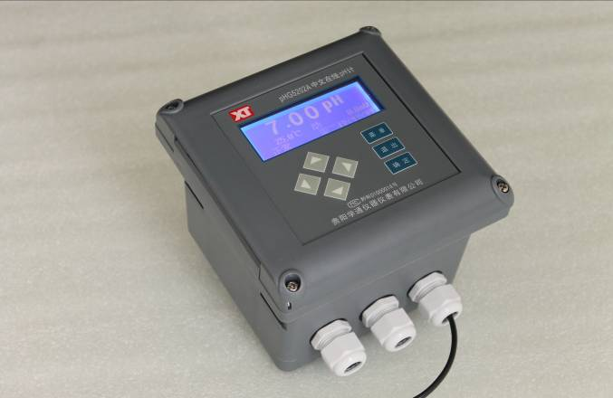

仪表外形尺寸：(159 * 159 * 138)mm ； 开孔尺寸：(138 * 138)mm。

二次表有四种安装方式：开孔式、壁挂式、管道式、室外安装。
开孔式安装：控制柜面板上开(138*138)mm孔，用出厂所配的不锈钢片卡子，通过两边侧面的卡槽固定在控制柜上。
壁挂式安装：先把二次仪表通过底座上的(89*89)mm四个定位孔，固定在大于(159*159)mm的平面板上，再把平面板固定到安装的地方。
管道式、室外安装：通过底座上的(89*89)mm四个定位孔，固定二次仪表。
使用注意事项：
1、接线：打开仪表时，先用螺丝刀拧松上盖的四颗螺钉,把上盖左边往上提，再从右往左边翻。参照4.4节仪器的接线，线接好后，应让线留有一定的余量（便于下次打开机壳时线不被拉断），再拧紧PG13.5的防水圈。
2、取线：先拧松PG13.5的防水圈，再把线往里边塞（若安装时线在机壳里留有一定的余量就不用进行这一步）。用螺丝刀拧松上盖的四颗螺钉,把上盖左边往上提，再从右往左边翻。

4.3 pH电极的安装
电极通常有五种安装方式：流通式、沉入式、管道式、侧壁安装、法兰式。电极一定要竖直安装（垂直于地面），千万不要水平安装，否则参比液无法渗透。
一、流通式安装：测量池采用流通式结构，适用于软硬管或硬管连接的水路。采用全不锈钢外壳，使水样和电极处于密封状态，构成完整的屏蔽。进出水管的外径有$φ$8、$φ$10和$φ$12三种规格，以满足用户的不同需要。不作要求配$φ$10的进出水管接头。
二、沉入式安装：pH电极的引线从不锈钢管里穿出，pH电极顶部的3/4螺纹与不锈钢3/4螺纹用生料带管相连接。确保电极顶部及电极线不进水。
三、管道和法兰式安装、：先把护套固定，再通过pH电极3/4的螺纹与护套相连接
四、侧壁安装：厂家提供带斜面的316L全不锈钢护套，pH电极旋入护套即可。
注：1、SWAN332 PH电极流通式安装过程图如下。
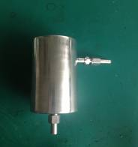
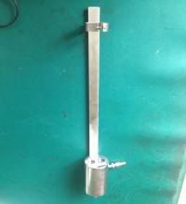

第一步：先把出水口的螺帽取下，再把HT332流通杯固定在架子上。HT332电极流通杯，水从底部进，横着出，把进出水管连接好。

第二步：取下流通杯顶部的两颗螺丝，再把固定标液瓶的支架固定在流通杯上。

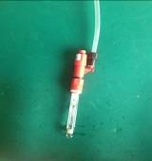
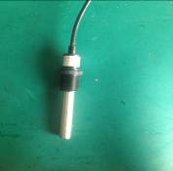

第三步：取出SWAN332 pH电极。把加液口蓝色帽子取掉，用黑色帽子把加液管固定在PH电极上。
第四步：取出T221-pH 温度电极。

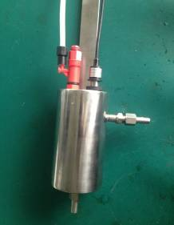
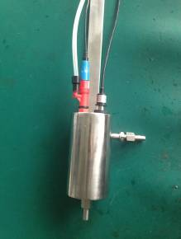

第六步：把SWAN32 pH电极与PH电缆接上，并把PH电极和温度电极的线接到仪表对应的脚位上。
第五步：把SWAN332 PH电极、T221-PH温度电极装入对应的孔。

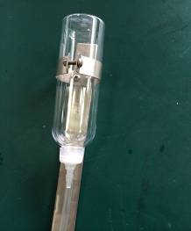
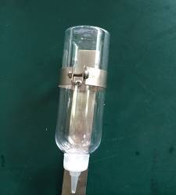

第七步：把PH参比液瓶固定在支架上，参比液瓶口一定朝下。
第八步：把PH电极的参比液管与参比液瓶连接好。

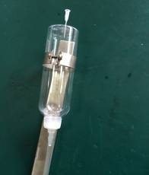

第九步：把针头插进参比液瓶顶部，以便参比液瓶通空气。

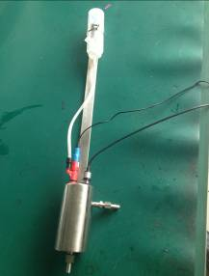
第十步：组装完整如左图。往参比液瓶里注入参比液。方法一：取下针头，将针头连接在针管上，用针管往参比液瓶里注入参比液。注入满后，一定要把针头插回参比液瓶上。方法二：取下参比液瓶，用手堵住针管，直接往参比液瓶里倒入参比液。
特别提醒：参比液瓶里要确保一直都要有参比液，否则测量不准确。参比液快用完时，请尽快加入参比液。参比液采用3.5moL的KCL溶液。

注释：SWAN332 pH电极参比液，3.5moL的KCL溶液的配制
称3.5*74.55g=260.925g KCL（氯化钾），加纯水至1000mL。即配制成饱和的3.5moL KCL溶液。

2、T334、T336、H336、H337系列pH电极 3/4 螺纹的PH电极流通式安装过程图如下。
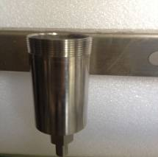
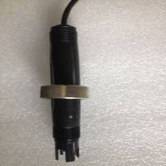

第一步：先把出水口的螺帽取下，再把HT334流通杯固定在架子上。HT334电极流通杯，水从底部进，横着出，把进出水管连接好。

第二步：把流通杯顶部的压紧螺帽套在电极上。

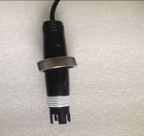
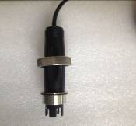

第三步：电极底部3/4螺纹缠上防水胶带。
第四步：把不锈钢内圈套上黑色防水圈后把不锈钢内圈固定在pH电极上。

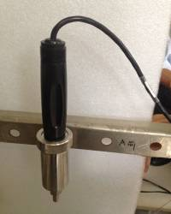

第五步：把第四步组装好的再拧紧在不锈钢流通池上。

3、H335、T335系列卡口式pH电极流通式安装如下：
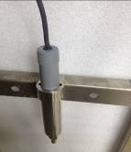
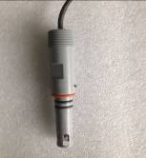
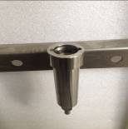

第一步：先把出水口的螺帽取下，再把HT335流通杯固定在架子上。水从底部进，横着出，把进出水管连接好。

第二步：取出pH电极电极。
第三步：电极两侧螺钉对准流通池的缺口，插入测量池，并旋转1/4周即可

4、T334、T336、H336、H337系列pH电极 3/4 螺纹的PH电极沉入式安装过程图如下。
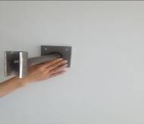
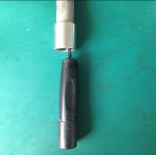

第一步：把固定支架用膨胀螺丝固定在墙上。
第二步：pH电极线穿过不锈钢管。

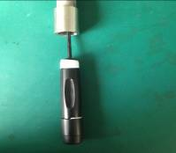
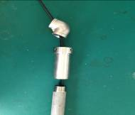

第三步：电极线穿过不锈钢管，固定套筒和弯头。固定套筒有台阶和螺钉孔一端在上面，如上图，不能颠倒，否则无法固定。一定要按此顺序。

第四步：pH电极顶部3/4螺纹缠上防水胶带。

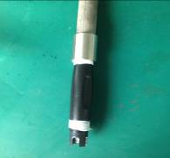
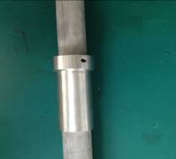

第五步：pH电极顶部螺纹与不锈钢管内螺纹拧紧，并取下pH电极前端螺帽。

第六步：根据需要沉入的深度，把套筒移到合适的位置。

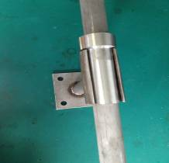
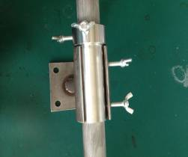

第七步：把不锈钢套筒放在固定支架里。

第八步：用螺钉固定不锈钢套筒在固定支架里。

安装完毕后整体图如左图。
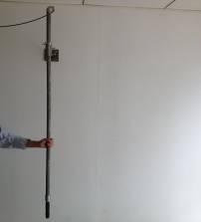

5、T334、T336、H336、H337系列pH电极 3/4 螺纹的PH电极管道安装过程图如下。
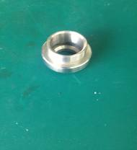
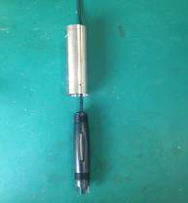

第一步：把压紧螺帽和不锈钢内圈取下，再把底座焊接在管道上。

第二步：pH电极线穿过电极护套。

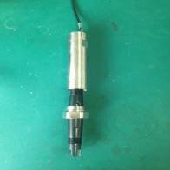
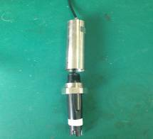

第三步：把压紧螺帽穿在电极上。
第四步：pH电极前段螺纹缠上防水胶带。

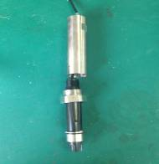
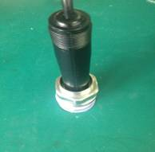

第五步：把不锈钢内圈套上黑色防水圈后把不锈钢内圈固定在pH电极上。

第六步：通过压紧螺帽把电极固定在底座上。

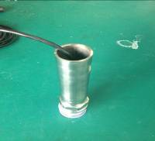
第七步：把电极保护套固定在压紧螺帽上。注释：电极保护套作用避免电极被外力压断。

6、T334、T336、H336、H337系列pH电极 3/4 螺纹的PH电极法兰式安装过程图如下。
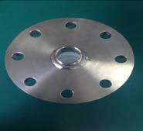
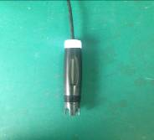

第一步：先把法兰盘与配对法兰盘用螺栓固定。法兰盘尺寸可根据客户需要定制。

第二步：不锈钢内圈套上黑色防水圈，先把pH电极线穿过不锈钢内圈，再穿过压紧螺帽。pH电极顶部3/4螺纹缠上防水胶带。

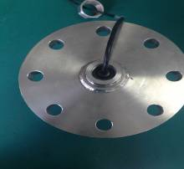
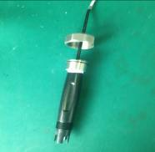

第三步：把不锈钢内圈套拧紧在电极顶部。
第四步：把pH电极放在法兰盘里。

第五步：把压紧螺帽与法兰盘拧紧。

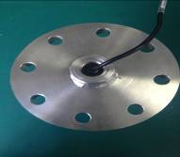

  - 仪器的接线
- 二次仪表接线端子各脚定义如下：
1 | 2 | 3 | 4 | 5 | 6 | 7 | 8 | 9 | 10 | 11 | 12 | 13 | 14 | 15
大  地 | 零  线 | 火  线 | 高  报  警  常  闭 | 高  报  警  触  点 | 高  报  警  常  开 | 低  报  警  常  闭 | 低  报  警  触  点 | 低  报  警  常  开 | 通  讯  正  A | 通  讯  负  B | `电  流  正 | 电  流  负 | 电  流  正 | 电  流  负
大  地 | AC220V
 |  |  |  |  |  |  |  |  |  |  | 温度对应  电流输出 |  | pH对应  电流输出

16 | 17 | 18 | 19 | 20
温补 | 温  补 | 溶液地 | 参比 | 测量
TC+  TC+ | TC- | GND | REF | pH

注释：1、温补两根线不分顺序。若电极线上未注明溶液地，就不用接溶液地。
2、温度对应的4～20mA电流输出为选配，也可定为另一路pH值对应的4～20mA电流输出，请订货时指明。
3、DC24V供电，只把1、2、3脚的电源接DC24V，1脚：DC24V的地线，2脚：DC24V的电源。其余接线端不变。电流负与DC24V的地线相通，所以称三线制。
二、配接线盒的情况：(电极安装点与仪表的距离长，一般超过20米以上)
注释：pHG5202A不能配前置放大器，只能配接线盒子，若电极安装点与仪表的安装距离70米以上建议选用pHG5202AA配前置放大器。

- 仪器的基本操作
5.1功能键操作说明
pHG5202A中文在线pH计，选用带背光的192×64点阵图形式液晶显示屏，实现了图形和中文的显示。面板上有九个触摸式按键，说明如下：
“菜单”键 | 在测量态时，按“菜单”键将进入主菜单的显示及操作界面（状态）。
键 | ①这四个键均为方向键，分别为：向上、向下、向左和向右键，可将光标移到所要选的项目（菜单）或参数上；  ②当进入数值修改状态时，按 键可分别增加、减小数值，连续按下不放，将加快数值的变化速度。按或键初始化参数值。  ③在测量状态下，按住▲或▼键三秒钟以上，在pH值对应的输入mV数与输出电流之间切换。
“确定”键 | 按“确定”键则表示选定光标所指的项目（菜单）或参数。  ①当光标指向项目（菜单）名称时，按“确定”键即可进入该项目（菜单）内，可对该项目（菜单）内的参数进行修改设置；  ②当光标指向项目内的参数时，按“确定”键（或“退出”键）则表示选定参数，系统即完成该参数设置，光标返回到该参数所属的项目名称处；  ③在进入“历史曲线” 子菜单后，当显示历史曲线时，按“确定”键将进入显示上（下）限值修改和提前天数查询的界面。
“退出”键 | 按“退出”键将退回到上一次操作状态（界面）。进入任何一级菜单后，按“退出”键将退回到上一级菜单，连续按动可一直退到测量状态。  修改了参数值后，直接按“退出”键也能在退回前自动存储修改值。
＋、－键 | 显示屏对比度调节键。本仪表除能自动调节对比度外，还能手动调节。按“＋”键增加对比度，按“－”键减小对比度，按住不放，则加快对比度的调节速度。（屏幕显示不清楚时请用此功能）注意：自动调节背光的屏没有这两个键。
5.2 测量状态与显示
1、仪表通电完成自检后，自动进入测量状态，显示如下：
在测量态下，按住▲或▼键三秒以上，可在pH 对应的输入mV数与输出电流之间切换

加氨超纯水
温度
9.18 pH NH₄ 
25.6℃ 动 -126.6mV
正常 周二

当前时间
动态测量
02/05/18 09:30:16

状态

状态行显示以下信息：正常、高限报警、低限报警、斜率过高、斜率过低。除了“正常”，其余的均以闪烁方式显示，以提醒用户注意。
注：“斜率过高”是指斜率S超过1.200，“斜率过低”指斜率S小于0.700。
2、手动设定温度时的测量模式：为满足在各种情况下的使用，温度可以在0～99.9℃的范围内手动设定。一旦温度设为“手动”后，仪表就不检测被测液的实际温度，主显示屏在温度值的前面将有一个“手”字。具体设置方法见“参数”子菜单。
温度是手动设定的
pH值对应的 mV数
9.18 pH  
手25.0℃ 动 -126.6mV
正常 周二

03/11/08 11:30:05

02/09/08 08:30:10

3、超时自动退回测量状态：按下“菜单”键，将进入主菜单。一旦进入主菜单后（电极标定菜单项除外），每按一次键后，内部定时器将启动计时，超过2分钟没有操作就将自动退回到测量状态，避免因操作不慎，使用完后没有退到测量态，造成较长时间不能进行测量。
5.3 输入与修改密码
为了避免无关人员的误操作，在进入某些会影响仪表运行的菜单项如：参数设置、标定、修改密码、手动电流源和系统维护时，首先要求输入密码，经仪表系统检验正确后才被允许进入。而对仪表运行无影响的操作，如历史曲线和参数显示等，则不需要输入密码。密码输入界面如下：
请输入密码：
6666
增加：▲ 减少：▼
输入完毕后按“确定”

本系统只有一个密码，出厂初始密码为5202。在密码输入界面内，按 键，可以增加或减少输入的密码数值，按另外两个方向键均可以使输入的密码数值变回5202。按退出键，退回上一级菜单，按“确定”键，系统自动进行密码核对。若密码正确，即可自动进入下一级菜单；密码错误，将提示用户密码错误，三秒钟后将自动退回到上一级菜单。
若想修改密码，则选择“维护”菜单项中的“修改密码”子菜单。先输入原密码，仪表系统检验正确后，方可进入密码修改界面，按屏幕提示输入新密码，按“确定”键完成修改。若忘了密码，请与我们联系。

5.4 温度与温度补偿
被测溶液pH 值受温度变化的影响较大，本表具有自动温度补偿功能，能将电极在标定温度下得到的斜率按能斯特公式换算到当前温度下的斜率，从而得到当前温度下正确的pH值。对纯水和加氨超纯水的pH 值，本表还能自动折算成25℃下的数值并显示出来，以满足电力系统的《火力发电厂水汽化学监督导则》中的各种pH值均以25℃为基准这一要求。
当在“温度测量”项目里选择“自动”，并接入好温补电极时，本表显示的温度值为温补电极的测得值，仪表将进行自动温度补偿。当在“温度测量”项目里选择“手动”时，仪表即处于手动温度设置状态，即不检测被测液的实际温度，而采用及显示的是用户手动设置的温度值，显示屏上在温度值的前面将有一个“手”字，仪表进行的是人工温度补偿。
第6章 菜单及功能详解
①历史曲线

·历史曲线反映pH值的变化过程；特定点、特定时间的pH值查询。

菜单及功能一览表

测量态

·按“菜单”键将进入以下主菜单的显示及操作界面
③ 维 护
·开机维护：锁定输出电流
·手动电流源：校验输出电流
·密码修改
·系统维护：为厂家保留的功能

主菜单
①历史曲线 ⑤ 电极标定
②诊 断 ⑥ 流量补偿
③维 护 ⑦ 厂家联系
④参 数 V5202—1.00

④参 数
·参数显示
·设置水质种类、输出电流范围、输出上下限、报警上下限、温度测量方式、手动温度值、时间修正

⑤ 电极标定
·一点标定
·两点标定
·手动输入电极零点E₀和斜率S
·已知pH值标定
⑥ 流量补偿

·补偿动态与静态、密闭与敞放测量间的差异
用键移动光标选中某项，按“确定”键即进入该子菜单。
⑦ 厂家联系

·贵阳学通仪器仪表有限公司的联系方式

6.1“历史曲线”子菜单
该子菜单包含仪表的数字式记录仪功能，在同一屏上同时实现：历史曲线显示和特定点、特定时间的pH值查询。
“历史曲线”从总体上反映水质的变化趋势和过程，很利于发现问题和解决问题。“定时定点”将得到特定点、特定时间的具体被测pH值。
二次表能存储最近一个月的数据，每5分钟存一点，一个月前的数据将自动被覆盖。进入该子菜单后，最近半天的曲线显示如下图：
光标对应的pH值
显示上限
光标对应的年/月/日；时/分
02/05/18 21:15 9.16 14.00

0.00

显示下限
光标

按下“确定”键，将进入显示上、下限的修改和提前时间查询。没有数据的点是以0.00pH来表示的。
请注意：图形下边有一小光标，按动键，可使光标在下边移动，用于选择特定点。图形组最上边显示光标对应点的具体时间和pH值，这在需要定位时十分有用。例如：
例1、某一时间的pH值查询
向后查：按下键，光标向右移动，图形上排的时间变近。光标移到最右边后再按键则会自动翻到下一半天的曲线。
向前查：按键，光标向左移动，图形上排的时间变远。光标移到最左边后再按键则会自动翻到上一半天的曲线。
例2、以前某一段时间的pH值曲线或某点某时pH值的快速查询
在进入“历史曲线”子菜单后，当显示历史曲线时，按“确定”键将进入显示的上（下）限值和提前天数的修改。屏幕显示如下：
显示上限： 12.00 pH
显示下限： 0.00 pH
提前天数： 0 天
查询时间： 02年05月18日

用方向键选择需改变的项目，按“确定”键则进入该项的参数修改，按键修改数值。能修改的项目分别是：显示上、下限以及提前的天数。下一行自动显示查询的时间。按“退出”

键，将得到所选日期近半天的曲线。随后就可用键定点查询。若所给时间超出有效范围,则出现如下提示：

日期无数据！

继续 退出
这时选择“继续”可回到日期输入，选“退出”则除了修改的显示上、下限有效外，显示的年月日不变。不同的测量点有不同的测量值，“历史曲线”

的“显示上限”和“显示下限”要相对应。如果“显示上限”定得比平常值小，一条条直线将把显示屏顶满，看不到测量值的变化。如果“显示下限”定得比平常值大，屏幕上将是一片空白，看不到曲线。必须根据被测值的范围正确设置“显示上限”和“显示下限”。设置方法见上节，修改完毕后按“退出”键，将以修改后的显示上、下限范围显示历史曲线。
6.2 “诊断”子菜单
“诊断”子菜单功能是对仪表和电极的使用情况进行监督和查询。

1、记 事 本

2、E₀、S查询

6.2.1、记事本
仪表能记录200条最近发生的事件，具体事件如下：高限报警开始、高限报警结束、低限报警开始、

低限报警结束、上电运行、关电停运、更改系统时间、更改水质选择、更改电流输出方式、更改输出上限值、更改输出下限值、更改报警上限值、更改报警下限值、更改温度测量方式、更改手动温度值、开机维护开始、开机维护结束、手动电流源开始、手动电流源结束、修改系统密码、一点标液标定开始、一点标液标定结束、二点标液标定开始、二点标液标定结束、手动输入E₀、S、已知pH值标定开始、已知pH值标定结束、复位或瞬间掉电、更改流量补偿值和更改流量补偿方式。显示例如下：
事件发生的时间
年 / 月 / 日
时 / 分 / 秒
03 / 09 / 05
07 : 30 : 23
03 / 11 / 28
18 : 20 : 35
03 / 11 / 28
18 : 20 : 38
03 / 11 / 28
18 : 21 : 15
事件种类
上电运行
更改水质开始
更改流量补偿方式
高限报警开始
>
>
>
>

后面还有事件

用键滚动观察前面发生的事件，用键滚动观察后面发生的事件。
6.2.2、 E₀、S查询
E₀为电极的零电位，S为电极的斜率。
E₀、S值查询功能将忠实的记录电极的变化过程和老化程度，以判断电极的性能和寿命。
二次表存储最近50次的标定结果，进入后，一屏只显示最近的7次标定结果。按键可向前移动，查找以前的标定结果；按键可向后移。对这些数据用户只能看，不能修改。
标定方法
标定的结果
Time E₀ S
2 02.12.28 -10.0 0.985
1 03.03.29 -12.5 0.985
4 03.06.20 -22.0 0.980
3 03.09.30 -20.0 0.980
标定的时间

注：标定方法——“1”表示一点标液标定；“2”表示两点标液标定；“3”表示手动输入E₀、S；“4”表示是已知pH值标定。Time为标定时间。

6.3“维护”子菜单
6.3.1、开机维护
仪表在运行过程中，对电极或测量池进行维护时、断了水样、取出了电极时，仪表采集到的数据、输出的电流、存储的数据都是假的。为避免这种情况的产
1、开机维护
2、手动电流源
3、密码修改
4、系统维护

生，特设立了“开机维护”功能，将输出电流锁定。在联网使用时，微机将探测到仪表正处于在线维护状态，停止记录数据，并自动跟踪维护的时间长短。进入“开机维护”项目后，屏幕显示如下：
将电流锁定在当前值
电流锁定在当前值，并送出开机维护的状态信号给微机。开机维护结束后，按

输出电流锁定在12.50mA

锁定 解锁

键选择“解锁”，再按“确定”键（或“退出”键）。
6.3.2、手动电流源
进入该项目前，要求输入密码，密码正确后才能进入。在该项目中，输出电流的范围是“参数设置”项目中所设置的范围。设立此项功能的目的是让用户在设定的输出范围内检查仪表输出电流的准确性。进入后显示如下：
特别提醒：
应确保电流任意变化
而没有危害！
退 出 继续
特别提醒：在使用此项功能时，因输出电流由用户任意设定，可能在全范围内变化，确保不会产生不良后果的控制输出。

按键选择“继续”，再按“确定”键，进入后显示如下：
D/A基准微调： 0.000%
输出上限 14.00 下限 0.00
设置电流： 12.06 mA
对应pH值： 7.05 pH

若显示电流值与输出电流值不相等，按“确定”键，光标指向D/A基准微调的参数值，按键修改。改变D/A基准微调的值，

可使显示电流值与输出电流值相等。若按“确定”键，光标不能转换到D/A基准微调的值，到“系统维护”子菜单把D/A已关，改为D/A已开。
校验方式至少有三种：
一、在输出端接万用表，检查输出电流的正确性；
二、接上记录仪，对照检查；
三、将输出接入微机采样系统，对照检查。
附：输出电流的计算
仪器提供0～10mA或4～20mA两档电流输出信号，但是与之对应的pH值区间可由用户自行设定，测量的pH值与输出的电流的对应关系如下：
对0～10mA输出方式：I={（D-DL）/（DH-DL）}×10mA (公式一)
对4～20mA输出方式：I=4mA+{（D-DL）/（DH-DL）}×16 mA (公式二)
其中：I——pH对应的输出的电流值；
D——当前测得的pH值；
DH——用户设定的10mA或20mA电流对应的pH值，即输出上限；
DL——用户设定的0mA或4mA电流对应的pH值，即输出下限。
温度电流输出公式： I=4.00mA+0.16t (mA) (公式三)
公式二中：I——温度对应的输出的电流值； t——二次仪表所显示的温度值。
即：0℃对应4.00mA； 50℃对应12.00mA； 100℃对应20.00mA。
6.3.3、密码修改
参见5．3节。
6.3.4、系统维护
“系统维护”为厂家保留的功能，一般情况下用户不要进入，否则会影响仪表的正常运行。进入后具体操作如下：
当光标指向数字序号时，按上下键进行数字序号的转换，按“确定”键进入对应的子菜单。恢复密码、清记事本、清曲线、清E₀、S这四项功能按“”键完成对应的功能后光标自动返回。附显示开/关，D/A已开/关这两项功能按“”键开，“”键关。若用户发现“历史曲线”功能出错则清曲线、“记事本”功能出错则清记事本、“E₀、S查询” 出错则清E₀、S便可恢复正常。
6.4 “参数”子菜单
在主菜单，移动光标指向“参数”子菜单时，按“确定”键进入。
此子菜单完成参数的显示与设置。选定“参数显示”项，则只能观察参数，不能修改。为防止无关人员的误操作，要进入“参数设置”项须输入密码。
在测量前，应根据现场情况对参数进行设置。若不设置，对新用户按出厂时的设定值运行，老用户则按以前的设定值运行。
1、参数显示

2 2、参数设置
6.4.1参数显示：显示各种参数的当前值，有两屏。只能观察不能修改。

按“确定”键进入参看，显示如下：
被测水质种类设为纯水
水质： 普通水 纯水
加氨超纯水
电流： 4～20mA 0～10 mA
输出上限 14.00 下限 0.00

下屏还有参数，可按▼键翻动查阅

温度被设定为25.0℃
报警上限 14.00 下限 0.00
温度测量： 自动 手动
手动温度： 25.0℃
E₀= 0.0mV S=1.000
上屏还有参数，可按▲键翻动查阅

6.4.2、参数设置：正确输入密码后，方可进入“参数设置”项目。此时在屏幕中的参数名称处会有光标的阴影，表示可对参数进行修改了。有两屏：
有光标表示是参数设置状态，可修改参数
水质： 普通水 纯水
加氨超纯水
电流： 4～20mA 0～10 mA
输出上限 14.00 下限 0.00

报警上限 14.00 下限 0.00
温度测量： 自动 手动
手动温度： 25.0℃
时间修正

例1、水质的设置
当光标指向“水质”时，按确定键，光标指向上一次所选的水质。按“”键均可将光标在这几种水质中转换，当光标移到你所选的水质时，按“确定”键（或“退出”键），水质的设置完成，光标返回“水质”处。再按“退出”键将退出参数设置状态，返回到上一级菜单。
注：pHG5202A中文在线pH计,将纯水和加氨超纯水，进行了25℃折算，实现了显示25℃时的pH值。加氨超纯水或纯水，其水质具有特殊性。通过对弱离解的电解质—氨进行计算和实验后，我们得出了其特性。加氨超纯水或纯水用户必须选择此项。
例2、输出上、下限的设置
当光标指向“输出上限”时，按“确定”键，光标指向输出上限值。按键可使输出上限值初始化为14.00pH，按▲键增加数值，▼键减少数值，当显示的数值为你所需时按“确定”键（或“退出”键），输出上限的设置完成，光标返回到“输出上限”名称处。输出下限的设置方法相同。
例3、时间修正
二次表是带时间存储数据的。如果时间不对，记录将是错误的，以后的“历史曲线”功能将得不到正确的数据。进入“时间修正” 的设置界面如下：
年： 02 月：05 日：18
时： 10 分：18 秒：58
周： 六

6.5 “电极标定”子菜单
6.5.1、概述
由于每支pH电极的零电位不尽相同，电极对溶液pH值的转换系数（即斜率）又不能精确地做到理论值，有一定的误差，而且更主要的是零电位和斜率在使用过程中会不断的变化，产生老化现象，这就需要不时地通过测定标准缓冲溶液来求得电极实际的零电位E₀和斜率S，即进行“标定”。
pHG5202A中文在线pH计有一点标液标定、两点标液标定、手动输入E₀、S和已知pH值标定四种方法，供用户选择。
一点标定：只采用一种标准缓冲溶液对电极进行标定，电极的斜率不变，求得电极的零电位。可在测量精度要求不高的情况下采用此法简化操作。
两点标定：选三种标准缓冲溶液中的任意两种。在电极第一次使用，必须用两点标定，以后每隔一段时间标定一次。如测量精度要求不高，可用一点标定，如要确保仪表的测量精度，必须采用两点标定。一点标定后，若显示值不满意，应再用两点标定。
两点标定时，用户应根据仪表在正常投运时被测水样的pH值的范围选择两个相近的标准缓冲溶液来进行配套校正。如被测溶液是酸性（pH < 7），则应选择pH 4.00和pH 6.86这两种标准缓冲溶液来进行标定；如果被测溶液是碱性（pH > 7），则应选择pH 6.86和pH 9.18这两种pH标准缓冲溶液来进行标定;若被测溶液在酸碱性之间，则应选择pH 4.00和pH 9.18这两种pH标准缓冲溶液来进行标定，这对提高测量精度有利。
手动输入E₀、S：在已知电极零点和斜率的情况下可直接输入电极的E₀、S。
已知pH值标定：当已知被测溶液pH值时，可输入其pH值来得其零点E₀，斜率S不变。
标定时按屏幕提示操作， 标定结束后可进入“参数”子菜单观察E₀和S。
三种标液的理  论mV数（25℃） | 4.00 pH ——— +177.5 mV
三种标液的理  论mV数（25℃） | 6.86 pH ——— +8.3 mV
三种标液的理  论mV数（25℃） | 9.18 pH ——— -129.0 mV
左边给出了三种标液在25℃的理论mV数，便于判断：①、电极是否放错标液；②电极是否稳定；③电极的好坏。

进入“标定”子菜单前，先输入密码，核对无误后，方可进入“电极标定”子菜单，显示如下：
不管选择那种标液标定前，都应用去离子水冲洗要标定的电极两次以上。然后用干净滤纸将电极底部的水滴轻轻的吸干，千万不要用滤纸去擦电极，以免电极带静电，导致读数不稳定。将标准缓
①、一点标液标定
②、两点标液标定
③、手动输入E₀ 、S
④、已知pH值标定

冲溶液倒入标定烧杯中，插入pH电极和温度电极。以下按屏幕提示步骤去做。
6.5.2、一点标液标定
选用pH值与被测水样相接近的标准缓冲溶液作为标定液。如：对电厂纯水或加氨超纯水的测量，应选在25℃时的pH值为9.18的标准缓冲溶液。
输出电流锁定在11.18mA
请将电极取出，洗净，用滤
纸吸干水滴，放入标液中
等待 完成
若是两复合电极，应确保pH电极和温度电极同时置入已知pH值的标准溶液中。准备好后，选“完成”，显示如左下图：

请选择标液：
4.00 pH
6.86 pH
9.18 pH

用▲▼键选择好标液后，按下“确定”键就进入标定。比如选中了6.86pH的标液,进入标定后将显示如左下图：

23.6 ℃ +8.0 mV
等待mV数稳定

不稳定 稳定

等待mV数稳定，看显示的mV数与理论mV数是否相差较太，若较大应找出原因，看所测标液是否与所选择的标液一样、电
极接线是否接紧或接错等。若与理论mV数

偏差不大选择“稳定”，按“确定”键将显示标定结果，显示如左下图：
看E₀的误差是否合乎要求。用户判定不成功，选“失败”后，将退到“电极标定”子菜单。如选“合格”，将自动存储标定的结果，显示如左下图。在“诊断”子菜单中的
02 年 05月 16 日标定：
E₀= - 2.3 mV 误差 ：-0.04pH

合格 失败

“E₀、S查询” 项目和“参数”子菜单中的“参数显示”项目中均可查询到。
02 年 05 月 16 日标定：
E₀= - 2.3 mV 误差 ：-0.04pH

存储完毕！

三秒钟后，显示如左下图：

请将电极插回测量池中并安装好

确定

根据提示把仪表的善后工作完成后，按“确定”键后显示如左下图：

输出电流解除锁定

提示三秒钟后自动返回测量状态。仪表显示标液当前温度下的pH值。标液pH值随温度变化见附录一。

6.5.3、两点标液标定
电极第一次使用或对测量精度要求高的用户一定选用两点标定，进入两点标定后，显示如下：
输出电流锁定在11.18mA
请将电极取出，洗净，用滤
纸吸干水滴，放入标液中
等待 完成

标定方法同前述的一点标液标定。有所不同的是，需要依据仪表屏幕上的自动提示，选择两种标液进行标定，由仪表自动计算出E₀和S值。选择两种标

液的原则见6.5.1节，选择标液的顺序：第一种标液选pH值大的，第二种标液选pH值小的。如用4.00pH、9.18pH的两种标液标定，先把pH电极放入9.18pH的标液中，再放入4.00pH的标液中。因为9.18pH比4.00pH标液的氢离子浓度低。
6.5.4、手动输入E₀、S
若用户在已知电极零点和斜率的情况下可直接输入电极的E₀、S。进入后显示如左下图：
输出电流锁定在11.80mA
请输入E₀、S
电极零点： -0.5mV
电极斜率： 0.988

按“确定”键，光标将在“电极零点”与“电极斜率”的数值之间转换，按键可修改数值。当光标指向“电极零点”时按键使初始化为

0.0mV; 当光标指向“电极斜率”时按键使之初始化为1.000；完毕后按“退出”键则退回到上一 级菜单。
6.5.5、已知pH值标定
这种标定方法特别适合pH值在1~3或10~14范围的pH值测量。先用两点标定法确定电极的斜率，再用1~3或10~14内的一种标液确定零点。如：你所测量的pH值范围在1~3内，可以用1.68pH的标液进行标定。pH值范围在10~14内，可以用12.46pH的标液进行标定。已知pH值标定进入后显示如左下图：
输出电流锁定在11.18mA
请输入被测液pH值：
1.66pH

按键输入被测液的pH值，按下“确定”键后进入标定。方法同前述的一点标液标定。

6.6 “流量补偿”子菜单
在线仪表和实验室仪表的测量值之间有时存在差异，其中最主要的原因是测量的环境不同：动态与静态、密闭与敞放。
若要消除两者的差异，使在线表与实验室表相吻合，特设立了此功能。
当测量方式选为“动态”时：显示值=实测值+流量补偿值;
当测量方式选为“静态”时：显示值=实测值
方法是：用同一水样作对比,将“测量方式”设为动态,在流动状态测量时测得pH值为X；再将“测量方式”设为静态,用烧杯取样水,将在线表的电极从测量池中取出,置于样水中,测量值为Y，X和Y的差值即为流量补偿值。
在线表在现场测量时，都应设定为动态。据我们的经验，差值最大为0.4pH，屏幕显示如左下图：

1、测量方式： 动态 静态
2、流量补偿值： 0.02 pH

当光标指向“测量方式”时，按“确定”键进入测量方式的设置，按键移动光标选定后，按“确定”键（或“退出”键）完成设置，

光标返回“测量方式”项目名称处；按▼键光标指向流量补偿值，按“确定”键进入修改，按键修改数值，按键使数值初始化为0.00pH，完后按“确定”键（或“退出”键），再按“退出”键将退回到上一级菜单。
6.7 “厂家联系”子菜单
给出贵阳学通仪器仪表有限公司的联系地址：
地址：贵阳市高新区科技大厦B栋1楼
邮编：550008
电话：0851-7990183
网址：www . gyxtyb . com

第7章 报警滞后撤消
仪器报警继电器的触点是给用户联接相应的控制电器（如电磁阀等），以组成控制系统时使用的。为了避免在报警点附近继电器触点产生抖动现象，二次表里采用滞后撤消的方法。
达到预设的报警上（下）限时，继电器立即闭合，显示屏上状态提示行闪烁显示“高（低）限报警！”。但当pH值回落（回升）到报警上（下）限时，报警不会立即撤消，要等到再继续下降（上升）一个ΔpH（一般ΔpH设为0.05pH）值时，才消除报警。

第8章 仪器的模拟校验
当仪器在测量时出现问题，造成测量值不稳定或不正确时。用户可以对二次表进行模拟测试，以便判断是电极还是二次表的问题。
步骤如下：
1、通电预热30分钟。
2、参数设置：E0=0.0mV，S=1.000，水质设为普通水，电流设为4～20mA，输出上限14.00pH，输出下限0.00 pH，报警上限14.00 pH，报警下限0.00 pH，将温度测量设置为自动。
3、测试输入电阻与温度的对应关系：温补，温补（16、17脚）接电阻箱，检测输入电阻与温度值是否对应(见表一)，误差＜±0.5℃。
表一 “pHG5202A中文在线pH计”输入电阻与温度对照表
输入电阻（Ω） | 标称温度（℃） | 输入电阻（Ω） | 标称温度（℃）
7352.90 | 0.0 | 983.94 | 45.0
5718.10 | 5.0 | 811.42 | 50.0
4481.09 | 10.0 | 672.58 | 55.0
3537.90 | 15.0 | 560.34 | 60.0
2813.11 | 20.0 | 469.06 | 65.0
2252.00 | 25.0 | 394.17 | 70.0
1814.51 | 30.0 | 333.14 | 75.0
1470.89 | 35.0 | 282.64 | 80.0
1199.72 | 40.0
注释：以上是2.252K的温补电阻，一般情况下配此温补电阻。可根据要求配PT100、PT1000、NTC10K等。
4、测试输入mV数与pH值的对应关系：温度测量设为手动，手动温度设为25℃，E₀ =0.0mV，S=1.000，水质设为普通水，参比（19脚）、测量(20脚)接电位差计(或者酸度计检定仪)。检测输入的mV数与pH值是否对应(见表二)，误差＜±0.02pH。
表二 “pHG5202A中文在线pH计”输入mV数与pH值对照表
（手动温度设为25℃，E0=0.0mV，S=1.000，水质设为普通水）
输 入（mV） | 标 称 pH 值 | 输 入（mV） | 标 称 pH 值
-414.12 | 14.00 | 59.16 | 6.00
-354.96 | 13.00 | 118.32 | 5.00
-295.80 | 12.00 | 177.48 | 4.00
-236.64 | 11.00 | 236.64 | 3.00
-177.48 | 10.00 | 295.80 | 2.00
-118.32 | 9.00 | 354.96 | 1.00
-59.16 | 8.00 | 414.12 | 0.00
0.00 | 7.00
通过上面的测试，如果结果符合以上两个对照表，则可以判断不是二次表而是电极的问题。若有什么疑问需要帮助请与我们联系！

第9章 注意事项与维护维修
1、二次表一般不需日常维护,在出现明显的故障时,请不要打开自行修理,尽快与我们联系！
2、启动电源后,仪器应有显示,若无显示或显示不正常,应马上关闭电源, 检查电源是否正常。
3、必须保持电缆连接头清洁,不能受潮或进水,否则将测不准。
4、应常清洗电极，确保其不受污染。
5、每隔一段时间要标定电极。
6、在停水期间，应确保电极浸泡在被测液中，否则会缩短其寿命。
pH计使用得好坏，在很大程度上取决于电极的维护。
第10章 订货须知
1、订货
（1）虽然我公司的5000型化学分析仪能够直接联网,但只有配置了网络卡、微机软件后才能使用。用户若有联网要求,需进一步联系。
（2）订货时需说明测量水质是纯水、超纯水还是废水等，这决定了电极的选择。
（3）需申明选用的是三复合还是两复合电极。
（4）流通式安装，需说明测量池与二次表的距离、进出水管的接头和外径（有φ8、φ10、φ12三种规格）,不作说明按φ10配。
（5）电极电缆长度，不作说明按5m配。
（6）电极电缆长度超过20m，应配pHRT-1阻抗变换器。
（7）电极及二次仪表的安装方式。
（8）如有其它特殊要求，请注明。
附 录 一
pH值标准溶液配制说明：剪开塑料袋，将粉末倒入250mL容量瓶中，以少量无CO₂蒸馏水冲洗塑料袋内壁，并在20℃稀释到刻度摇匀备用。
溶 液 的 pH 值（准确度为±0.01pH）
温 度  ℃ | 0.05M邻苯二甲  酸氢钾pH值 | 0.025M混合  磷酸盐pH值 | 0.01M  硼砂pH值
0 | 4.01 | 6.98 | 9.46
5 | 4.00 | 6.95 | 9.39
10 | 4.00 | 6.92 | 9.33
15 | 4.00 | 6.90 | 9.28
20 | 4.00 | 6.88 | 9.23
25 | 4.00 | 6.86 | 9.18
30 | 4.01 | 6.85 | 9.14
35 | 4.02 | 6.84 | 9.10
40 | 4.03 | 6.84 | 9.07
45 | 4.04 | 6.83 | 9.04
50 | 4.06 | 6.83 | 9.02
55 | 4.07 | 6.83 | 8.99
60 | 4.09 | 6.84 | 8.97
70 | 4.12 | 6.85 | 8.93
80 | 4.16 | 6.86 | 8.89
90 | 4.20 | 6.88 | 8.86
95 | 4.22 | 6.89 | 8.84

